Nom : __________________________________________________ Groupe : ________
Date : ___________________________________
DOCUMENT PORTANT SUR LE RAPPORT DE LABORATOIRE
- En laboratoire, on veut déterminer la relation entre la température d’un gaz et son volume. Formule une hypothèse. ________________________________________________________________________________________________________________________________________________________________________________________________________________________________________________________________________
- Voici la partie « théorie » d’un rapport de laboratoire portant sur le calcul de la masse volumique d’un liquide. Complète.
Formule :
ρ = m/V
où ρ = masse volumique ______________________________________________
m = masse du liquide ________________________________________________
V = _______________________________________________________________

On veut savoir si le liquide flottera sur l’eau, quelle information faut-il ajouter à la théorie ? ______________________________________________________________________________________________________________________________________________________________________________________________________
- Lors de la réaction entre l’acide chlorhydrique et le magnésium, il y a formation du d’hydrogène. On veut récupérer le dihydrogène. Complète le schéma.

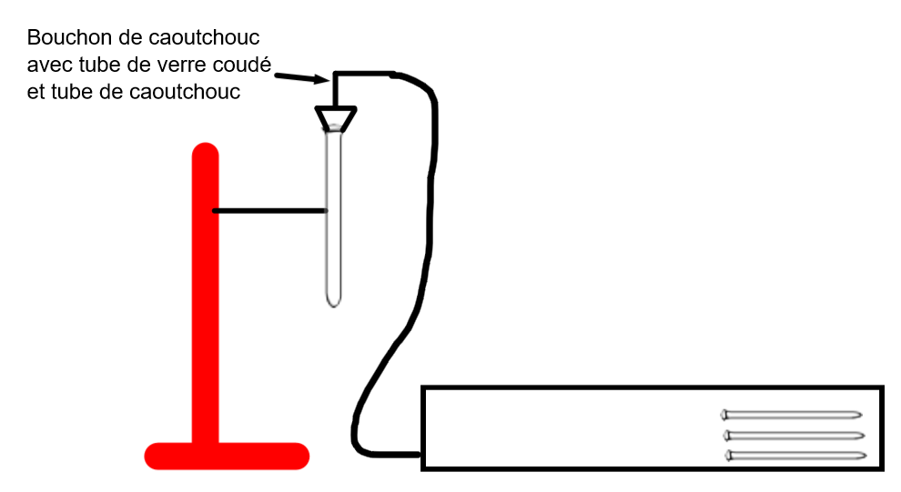
- Complète ou corrige la liste de matériel, s’il y a lieu.
- Bécher _________________________________________________________
- Acide chlorhydrique ______________________________________________
- 2 éprouvettes ___________________________________________________
- Balance électronique _____________________________________________
- Eau ___________________________________________________________
- Voici des étapes de la partie « manipulation ». Complète ou corrige, s’il y a lieu.
- Mesurer 20 mL d’eau ____________________________________________
- Calculer la masse volumique (ρ) ____________________________________
- Je vais mesurer 20 g d’hydroxyde de sodium (NaOH) à l’aide de la balance électronique ___________________________________________________
- Noter les résultats dans le tableau __________________________________
Faire le montage du schéma _______________________________________
- Voici des mesures de distances et de temps d’un corps en mouvement. Fais un tableau de résultats à l’aide de ces valeurs.
0 cm pour un temps de 0 sec ; 2,0 cm pour un temps de 2,2 secondes ; 4,00 cm pour un temps de 8,00 secondes ; 6 cm pour un temps de 11,5 sec ; 8,0 cm pour un temps de 17 sec.

- Complète et/ou corrige le tableau de résultats suivant :

Temps | Température  (ºC)
 | ± 0,05
0 min | 0
10 min | 52,0
20 | 45
30 min | 38,000
40 | 35

- Voici un tableau de résultats qui contient des valeurs qui permettent de calculer la masse volumique d’un liquide identifié par la lettre « A ». La masse volumique de ce liquide doit être comparée à celle de l’eau afin de savoir si ce liquide pourra flotter au-dessus de l’eau. Complète et/ou corrige le tableau de résultats et le calcul.

Mesure  Liquide | m | Volume  (mL)
A | 2,00 g | 4,4

Calcul :

m = 2,00 g
V = 4,4

ρ= m/V
ρ = 2,00/4,4
ρ = 0,45
- Voici un tableau qui représente des valeurs de température et de volume pour un gaz donné. Représente ces données dans un graphique. La variable indépendante est la température.
Tableau 1
Mesures de température et de volume pour un gaz donné
T  (ºC) | V  (mL)
± 0,05 | ± 0,5
5,00 | 2,5
10,00 | 3,0
15,00 | 4,0
20,00 | 5,5
25,00 | 6,0
30,00 | 8,0
35,00 | 9,5
40,00 | 11,5

- Corrige et/ou complète le graphique suivant.

- Calcule la pente de la droite. Par le traitement des unités, identifie à quelle variable correspond le calcul de cette pente. Fais le calcul sous le graphique.

Calcul de la pente de la droite du graphique :

Cette pente correspond à quelle variable ? _______________________________
- Voici l’analyse d’un laboratoire portant sur l’identification d’un gaz produit lors de la réaction du magnésium avec l’acide chlorhydrique. Complète et/ou corrige l’analyse suivante.

Analyse :
Le but de ce laboratoire était d’identifier le gaz produit lors de la réaction de l’acide chlorhydrique en présence de magnésium.

Pour ce faire, j’ai placé un ruban de magnésium dans l’acide chlorhydrique et j’ai récupéré ce gaz afin de l’identifier.

Dans l’hypothèse, j’avais dit que ce gaz serait du dioxyde de carbone. J’avais tort.

Le gaz a explosé en présence d’une flamme.

- Identifie le matériel suivant :

